Токарное оборудование с ЧПУ

Токарный станок LT-350
Перемещения
Перемещение по оси X, мм | 140
Перемещение по оси Z, мм | 350
Шпиндель
Частота вращения шпинделя, об/мин | 40-6000
Диаметр сквозного отверстия, мм | 40

Допустимые размеры
Размер патрона | 6”
Наибольший диаметр обработки над станиной, мм | 350
Наибольший диаметр над поперечными салазками суппорта, мм | 280
Расстояние между центрами, мм | 455
Стандартный диа. обработки, мм | 190
Макс. диа. обработки, мм | 240
Макс. обрабатываемая длина, мм | 350
Наибольший диаметр обрабатываемого прутка, мм | 40

Револьверная головка
Количество инструментов | 12
Размер державки, мм | 20х20
Диаметр расточной оправки, мм | 32
Задняя бабка
Перемещение, мм | 290
Перемещение пиноли, мм | 100
Конус | МТ4
Внутренний диаметр пиноли, мм | 75
Скорость подачи
Быстрая по оси X, м/мин | 24
Быстрая по оси Z, м/мин | 30
Двигатель
Мощность двигателя шпинделя, кВт | 5,5/7,5
Мощность серво двигателя по оси X, кВт | 1,2
Мощность серво двигателя по оси Z, кВт | 2,5
Серво двигатель револьверной головки | 0,81

Другие данные
Система ЧПУ | Fanuc 0i
Вес, кг | 3500
Ширина, мм | 1950
Высота, мм | 1720
Глубина, мм | 1450

Разное
Требуемая мощность, кВ*А | 15
Давление воздуха, кг/см² | 6
Ёмкость системы охлаждения, л | 160

Инструкция по эксплуатации Fanuc 0

- Подготовка к запуску станка

  - Проверка основных устройств безопасности
Проверьте работоспособность кнопки аварийной остановки (Emergencystopbutton) и блокировки двери.
  - Прогрев
После длительного простоя станок необходимо прогреть. Ежедневный прогрев станка перед началом работы позволит продлить срок его службы. Длительность прогревания – минимум 15 мин

ИНСТРУКЦИЯ ПО ПРОГРЕВАНИЮ
1) Включить шпиндель. Скорость вращения шпинделя, об./мин (на каждый режим по 5 мин) – 500; 1000; макс. обороты;
2) Переместить суппорт на максимальную величину хода по каждой оси;
3) Вручную несколько раз произвести смену положения револьверной головки.

Замечания:
(1) Проверить распределение смазочного масла по элементам станка во время прогрева
(2) В холодное время процедура прогревания должна длиться дольше.

  - Переключатели и кнопки на панели управления
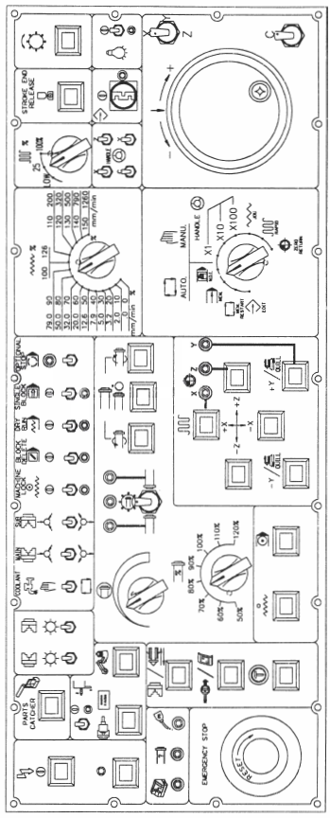

Рис. Панель управления

    - Кнопки и переключатели (стандартные функции)

1) Кнопка включения питания (POWERON)
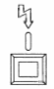
Система ЧПУ включается нажатием кнопки включения питания (POWERON).

2) Кнопка выключения питания (POWEROFF)
Система ЧПУ выключается нажатием кнопки выключения питания (POWEROFF)
3) Переключатель режима (MODEswitch)
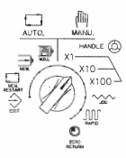
Используйте этот переключатель для выбора режима работы.
[Редактирование] (EDIT)
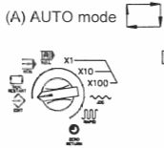
Данный режим используется для редактирования текста управляющей программы в памяти СЧПУ.

[Перезапуск памяти] (MEMORYRESTART)
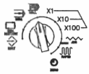
Режим используется, когда необходим непрерывный цикл выполнения программы в памяти при использовании устройства подачи прутка или другого автоматического устройства загрузки.
[Ручной Ввод Данных] (M.D.I)
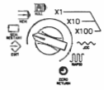
Режим используется, когда необходимы операции с РВД (ручным вводом данных).

(Ручной режим) [МАХОВИЧОК] (HANDLE)
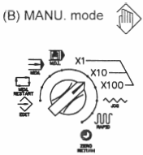
Режим используется, когда необходимо управлять движениями суппорта вручную (с помощью импульсного генератора).
х1 – шаг перемещения 0,001мм/импульс
х10 – шаг перемещения 0,01мм/импульс
х100 – шаг перемещения 0,1мм/импульс

[УСТАНОВОЧНОЕ ПЕРЕМЕЩЕНИЕ] (JOG)
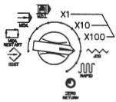
Режим используется для перемещения суппорта и салазок суппорта. Клавиши установочного перемещения (JOGbuttons): «+-Х», «+-Z» (по осям Х и Z соответственно). Скорость движения суппорта или салазок суппорта может быть изменена переключателем скорости подачи (FEEDRATEOVERRIDE).

[УСКОРЕННОЕ ПЕРЕМЕЩЕНИЕ] (RAPID)
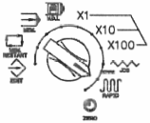
Режим используется для быстрого перемещения суппорта или салазок суппорта с помощью клавиш установочного перемещения (JOGbuttons): «+-Х», «+-Z» (по осям Х и Z соответственно). Скорость ускоренного перемещения может быть изменена переключателем ручной коррекции (RAPIDOVERRIDE).

[НУЛЕВАЯ ТОЧКА] (ZERORETUTRN)
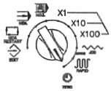
Режим используется для вывода суппорта и салазок суппорта в нулевую точку (ZERORETUTRN).

4) МАХОВИЧЕК (ручной импульсный генератор) с переключателем выбора оси
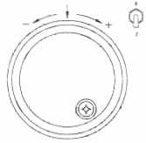
HANDLE (Manualpulsegenerator)
При повороте маховичка, при включенном режиме [HANDLE] (при любом его положении: х1, х10, х100), будет осуществляться плавное движение суппорта или салазок суппорта в выбранном направлении по соответствующим осям.

5) КНОПКИ УСТАНОВОЧНОГО ПЕРЕМЕЩЕНИЯ (JOGbutton)
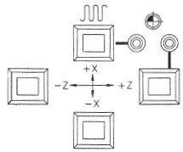
Кнопки используются для перемещения суппорта или салазок суппорта в нужном направлении. Если переключатель режима находится в позиции [УСТАНОВОЧНОЕ ПЕРЕМЕЩЕНИЕ] (JOG), перемещение суппорта или салазок суппорта будет осуществляться с учетом положения переключателя скорости подачи (FEEDRATEOVERRIDE). Если переключатель режима находится в позиции [УСКОРЕННОЕ ПЕРЕМЕЩЕНИЕ] (RAPID), перемещение суппорта или салазок суппорта будет осуществляться с учетом положения переключателя ручной коррекции ускоренного перемещения (RAPIDOVERRIDE).

6) Переключатель КОРРЕКЦИЯ скорости подачи (FEEDRATEOVERRIDEswitch)
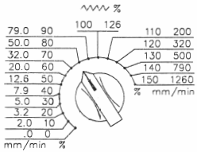
Скорость подачи суппорта можно изменять данным поворотным переключателем.
[Внутренняя шкала (%)]
(Internaldivision (%))
Данный переключатель позволяет в ручную (в %) корректировать скорость подачи в автоматическом режиме, заданную F-командами, с шагом 10% в диапазоне от 0 до 150%..

[Внешняя шкала (мм/мин)]
(EXTERNALdivision (mm/min))
Данный переключатель работает в соответствии с внешней шкалой, когда используются кнопки установочного перемещения (JOGbutton) в режиме [УСТАНОВОЧНОЕ ПЕРЕМЕЩЕНИЕ] (JOG).
Скорость подачи суппорта может изменяться в диапазоне: 0-1260 мм/мин.
ПРИМЕЧАНИЯ:
(1) Внешняя шкала коррекции скорости подачи может использоваться, когда переключатель ИМИТАЦИЯ ОБРАБОТКИ (DRYRUN) установлен в позицию ВКЛЮЧЕНО (ON).
(2) Скорость подачи нельзя изменить во время нарезания резьбы.

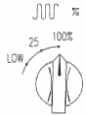
7) Переключатель ручной коррекции СКОРОСТИ УСКОРЕННОГО перемещения (RAPIDOVERRIDEswitch).

Можно задать три ступени скорости ускоренного перемещения: НИЗКАЯ (LOW), 25% и 100% (от стандартной скорости).

* - НИЗКАЯ (LOW) скорость – 400мм/мин

8) Кнопка УПРАВЛЕНИЯ ШПИНДЕЛЕМ (SPINDLEbutton)
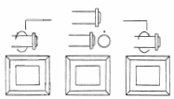
Эти кнопки используются для управления вращением шпинделя: ВПЕРЕД (FORWARD), НАЗАД (REVERSE), СТОП (STOP).
[ВПЕРЕД] (FORWARD) – шпиндель вращается в прямом направлении (против часовой стрелки)
[НАЗАД] (REVERSE) – шпиндель вращается в обратном направлении (почасовой стрелки)
[СТОП] (STOP) – остановка вращения шпинделя.
9) Поворотный регулятор СКОРОСТИ ШПИНДЕЛЯ
(SPINDLESPEEDrotaryswitch)
Данный переключатель используется для регулирования скорости вращения шпинделя. Величина скорости отображается на ЭЛТ-дисплее.

10) Кнопка установочного вращения (SPINDLEJOGbutton)
Данный переключатель, при удержании в нажатом положении, запускает шпиндель (в прямом направлении вращения) на низкой скорости для проверки качества установки заготовки.
11) Кнопка управления РЕВОЛЬВЕРНОЙ ГОЛОВКОЙ (INDEXbutton).
Действие кнопки зависит от состояния индикатора.
Если:
[Индикатор не горит] (LAMPoff) – После нажатия на кнопку, револьверная головка установится в позицию инструмента №1 (Т01), и после завершения фиксации индикатор загорится.

Индикатор горит] (LAMPon) – Нажав кнопку, можно в ручном режиме осуществить смену позиции револьверной головки в соответствии с положением переключателя выбора номера инструмента.

ЗАМЕЧАНИЕ: Автоматическая работа станка возможно только когда индикатор горит.

12) Кнопка ЗАПУСКА ГИДРОСИСТЕМЫ (HYDRAULICSTARTbutton)
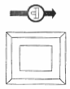
Для запуска системы ЧПУ: нажат кнопку включения питания устройства ЧПУ (NCPOWERON), разблокировать кнопку аварийной остановки (EMERGENCYSTOP), затем нажать кнопку запуска насоса гидросистемы (HYDRAULICSTARTbutton). При отсутствии иных блокирующих факторов, СЧПУ перейдет в состояние готовности. Иначе будет выведено сообщение об ошибке.

14) Кнопка ЗАПУСКА ЦИКЛА (CYCLESTARTbutton)
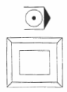
После нажатия кнопки, система перейдет в режим автоматической работы (при этом загорится индикатор).

ПРИМЕЧАНИЕ: Автоматический режим не начнет действовать, если не горит индикатор управления револьверной головкой и индикаторная лампа зажима патрона.

15) Кнопка блокировки подачи (FEEDHOLDbutton)
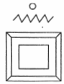
Кнопка предназначена для временной остановки подачи во время автоматической работы.
При ее нажатии произойдет остановка суппорта и загорится её (или соответствующий) индикатор.
ПРИМЕЧАНИЕ: M, S и Т функции будут действовать даже при нажатой кнопке блокировки подачи (FEEDHOLDbutton).

16) Кнопка АВАРИЙНОЙ ОСТАНОВКИ (EMERG. STOPbutton)
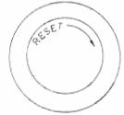
При нажатии этой кнопки произойдет немедленная остановка работы устройства ЧПУ. Кнопка используется при возникновении неисправностей в ходе работы станка.

ПРИМЕЧАНИЕ: устройство ЧПУ будет находиться в режиме аварийной остановки до тех пор, пока эта кнопка не будет нажата и повернута в указанном стрелками направлении (разблокирована).

17) Переключатель подачи СОЖ (COOLANTswitch)
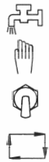
[РУЧНОЙ РЕЖИМ] (MAN.) – Подача СОЖ включена.
[ВЫКЛЮЧЕНО] (OFF) – Подача СОЖ отключена.
[АВТО] (AUTO) – Подача СОЖ управляется программой в автоматическом режиме (AUTOmode).
18) Переключатель ПОКАДРОВЫЙ РЕЖИМ (SINGLEBLOCKswitch)
[ON] (ВКЛЮЧЕНО) - В автоматическом режиме программа будет выполняться покадрово.

[OFF] (ВЫКЛЮЧЕНО) – Программа будет выполняться непрерывно.
19) Переключатель ИМИТАЦИЯ ОБРАБОТКИ (DRYRUNswitch)
ON] (ВКЛЮЧЕНО) – Салазки суппорта перемещаются со скоростью подачи (мм/мин или дюйм/мин), установленной переключателем КОРРЕКЦИЯ СКОРОСТИ ПОДАЧИ вместо перемещения со скоростью (мм/об. или дюйм/об.), заданной в программе F-командой. Это также справедливо для ускоренного перемещения.
[OFF] (ВЫКЛЮЧЕНО) – Салазки суппорта перемещаются со скоростью подачи (мм/об. или дюйм/об.), заданной в программе F-командой и с учетом положения переключателя КОРРЕКЦИЯ СКОРОСТИ ПОДАЧИ (%).

20) Переключатель ОСТАНОВКИ ПО ДОПОЛНИТЕЛЬНОМУ ЗАДАНИЮ
(OPTIONALSTOPswitch)
(Остановка М01)
[ON] (ВКЛЮЧЕНО) - При отработке команды М01 станок временно приостановит свою работу. При этом зажигается красная лампочка.
- Также останавливается шпиндель и подача СОЖ.
[OFF] (ВЫКЛЮЧЕНО) - Станок продолжает цикл обработки, СЧПУ не отрабатывает команду М01.

ПРИМЕЧАНИЕ:
Данный переключатель работает, только когда в программе предусмотрена команда М01.

21) Переключатель ПРОПУСК КАДРА (BLOCKDELETEswitch)
[ON] (ВКЛЮЧЕНО) – Кадр с символом «/» (Наклонная черта) в начале будет пропущен и начнется исполнение следующего кадра.
[OFF] (ВЫКЛЮЧЕНО) – Кадр с символом «/» (Наклонная черта) в начале также будет выполняться.

ПРИМЕЧАНИЕ: Этот переключатель не будет работать до тех пор, пока не считается кадр с символом «/» (Наклонная черта).

22) Переключатель БЛОКИРОВКА СТАНКА (MACHINELOCKswitch)
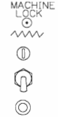
[ON] (ВКЛЮЧЕНО) - Программные команды или ручное управление будут осуществляться без перемещения суппорта (изменение значений по координатам будет отображаться только на экране дисплея СЧПУ).
[OFF] (ВЫКЛЮЧЕНО) - Положение «ВЫКЛЮЧЕНО» необходимо выбрать для нормальной работы.

23) Переключатель НАПРАВЛЕНИЯ ЗАЖИМА ПАТРОНА (CHUCKСLAMPswitch)
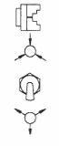
Данный переключатель используется для выбора направления зажима патрона.
[INSIDE] (ВНУТРЕННИЙ ЗАЖИМ) - Данное положение нужно выбрать для зажима заготовки внутренней поверхностью кулачков.
[OUTSIDE] (ЗАЖИМ РАЗЖИМОМ) - Данное положение нужно выбрать для зажима заготовки наружной поверхностью кулачков (зажим разжимом).
ПРИМЕЧАНИЕ: После изменения направления зажима этим переключателем, питание ЧПУ необходимо выключить, после чего включить снова.

24) Переключатель с ключом РЕДАКТИРОВАНИЕ (EDITKEYswitch)
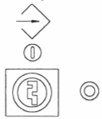
Когда включен этот переключатель, невозможно редактирование текста программы в памяти СЧПУ.

25) Индикатор НЕИСПРАВНОСТЬ СТАНКА (MACHINEALARMLamp)

Эта лампочка зажигается, если станок находится в аварийной ситуации.
26) Индикатор НЕПОЛАДКИ ПРИВОДА ШПИНДЕЛЯ (SPINDLEALRMlamp)
Индикатор загорается, когда в электроприводе шпинделя возникают неполадки.

27) Индикатор АВАРИЯ СИСТЕМЫ СМАЗКИ (LUBALARMlamp)
Индикатор зажигается, когда уровень смазочного масла опускается до минимальной отметки.
28) Индикаторы ВЫХОДА В НУЛЕВУЮТОЧКУ (ZERO RETUTN lamp)
(Zero return completion pilot lamp)
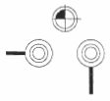
Эти индикатор загораются, когда суппорт и салазки находятся в нулевой точке станка.

29) Индикатор ЗАЖИМА ПАТРОНА (CHUCKCLOSEDlamp)
Этот индикатор загорается, когда патрон находится в зажатом состоянии.

    - Кнопки и Переключатели (дополнительные функции)

1) Кнопка ПЕРЕМЕЩЕНИЯ ПИНОЛИ (QUILLIN/OUTbutton)
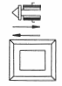
Эта кнопка используется для приведения в действие пиноли задней бабки, которая выдвигается или задвигается в ручном режиме.
2) Коррекция скорости вращения шпинделя (SPINDLEoverride)
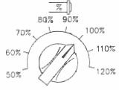
Переключатель устанавливает коррекцию на скорость вращения шпинделя, заданной командой S, в пределах 50%-120%.
3) Переключатель БЛОКИРОВКИ ДВЕРИ (DOORINTERLOCKswitch)
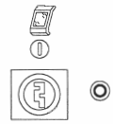
[ON] (ВКЛЮЧЕНО) - Автоматический цикл невозможно запустить, когда сдвижная дверь открыта.
[OFF] (ВЫКЛЮЧЕНО) - Автоматический цикл возможно запустить, даже когда сдвижная дверь открыта.

  - Клавиатура M.D.I. (РУЧНОЙ ВВОД ДАННЫХ)

Клавиатура используются при вводе и редактировании различных данных СЧПУ.
Панель CRT/ M.D.I. состоит из дисплея и клавиатуры, как показано на нижеследующих иллюстрациях.
Более детальная информация приведена в РУКОВОДСТВЕ ОПЕРАТОРА СЧПУ FANUC.

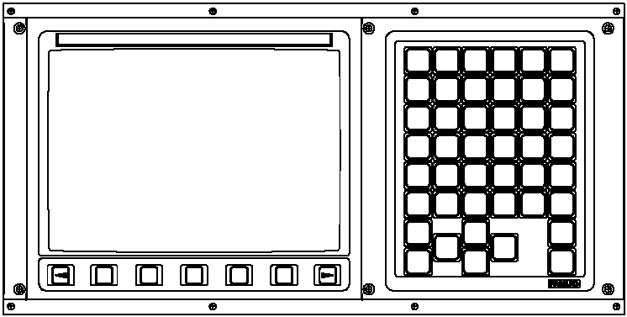
Рис.Панель M.D.I. и дисплей СЧПУ FANUC

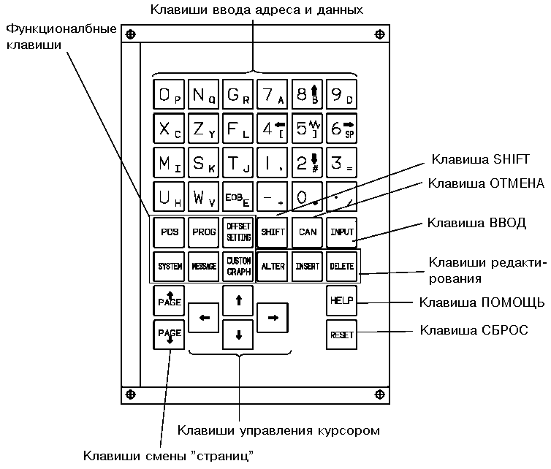

Рис. Клавиатура M.D.I.
Клавиатура панели M.D.I. и CRT
1) ФУНКЦИОНАЛЬНЫЕ КЛАВИШИ
* - функциональные клавиши указывают на
FUNCTIONBUTTONS большие разделы данных, как главы в документе.
Переводит дисплей в режим отображения координат в различных системах отсчета.

Управляет следующим:
В режиме редактирования…редактирование и отображение программы в памяти.
В режиме ручного ввода данных (M.D.I).…ввод и отображение данных ручного ввода.
При АВТОМАТИЧЕСКОЙ работе… отображение выполняемых команд.

Установка и отображение значений коррекции

Выводит информацию об ошибках.

Работа в графических режимах

Установка и отображение параметров и диагностических данных.
В раздел, выбранный функциональной клавишей, как правило, входит несколько страниц.
Страница выбирается при помощи клавиш PAGE (СТРАНИЦА).

ПРИМЕЧАНИЕ
Дисплей выключается при одновременном нажатии одной из функциональных клавиш и клавиши CAN (ОТМЕНА). После нажатия любой клавиши изображение восстанавливается. Когда СЧПУ с включено и не используется в течение длительного времени, следует отключать экран. Это предотвращает ухудшения качества изображения со временем.
3) Клавиши ВВОДА ДАННЫХ (DATAINPUT)
Используются для ввода буквенных и цифровых данных.

4) Клавиша СБРОС (RESET)
Клавиша позволяет произвести сброс и восстановление нормальной работы СЧПУ после возникновения какой либо ошибки. При нажатии этой клавиши во время автоматической работы, все функции (перемещение суппорта, салазок; работа шпинделя, охлаждающей системы и т.д.) также отменяются.

Для того чтобы после этого продолжить работу в автоматическом режиме, необходимо суппорт и салазки вывести в нулевую точку и запустить программу на выполнение с начала.

6) Клавиша ВВОД (INPUT)

Нажатием данной клавиши введенные данные передаются из буфера ввода в память СЧПУ

7) Клавиша ОТМЕНА (CAN)
Нажатием на клавишу отменяется последний введенный с клавиатуры символ..

8) Клавиши ПЕРЕМЕЩЕНИЯ КУРСОРА и СМЕНЫ СТРАНИЦ
Используются для навигации в иерархической структуре меню СЧПУ

10) Клавиши РЕДАКТИРОВАНИЯ ПРОГРАММЫ (PROGRAMEDIT)
Клавиша позволяет ЗАМЕНИТЬ (ALTER) данные на вновь введенные.
Клавиша позволяет ВВЕСТИ (INSERT) новые данные.
Клавиша позволяет УДАЛИТЬ (DELETE) выделенные данные.
11) Клавиша Конец Кадра (ЕОВ)
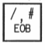
Клавиша используется для ввода символа Конец Кадра (; - точка с запятой)

  - Последовательность включения питания
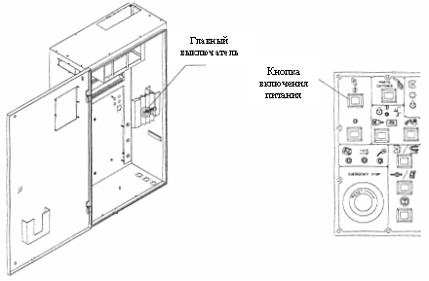

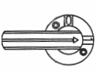

1)
Разблокировать кнопку
АВАРИЙНЫЙ СТОП [EMERGENCY]

Для разблокирования повернуть по
направлению, указанному стрелкой
Включить ГЛАВНЫЙ ВЫКЛЮЧАТЕЛЬ [MAINPOWERSWITCH]
в задней части электрошкафа
2)
Вентиляторы, охлаждающие двигатель
привода шпинделя и электрошкаф, начнут работать.
Включить кнопку ПИТАНИЕ ЧПУ [NCPOWER] на панели управления
3)

* Запустить гидронасос нажатием кнопки ПУСК ГИДРОСИСТЕМЫ [HYDRAULICSTART]
* Убедиться, что манометр гадросистемы указывает нормальное давление в диапазоне 30-35 кг/см²
4)
СТАНОК ГОТОВ К РАБОТЕ

1.6.Как остановить станок
В случае возникновения аварийной ситуации следует использовать следующие переключатели и кнопки.
Кнопка [FEEDHOLD]
(блокировка подачи)

Данная кнопка действует в автоматическом режиме работы станка.
При нажатии на эту кнопку движение суппорта блокируется
При этом шпиндель продолжает вращаться, функции группы М выполняются.

Клавиша [RESET] (сброс)

Данная клавиша действует независимо от режима работы станка.
При нажатии на эту клавишу шпиндель и суппорт останавливаются, функции группы М отключаются.
Если станок работает в ручном режиме, подача СОЖ не прекращается.

Кнопка [EMERGENCY] (аварийноеотключение)

Данная кнопка действует независимо от режима работы станка.
Блок ЧПУ немедленно отключается и полностью останавливает все функции.
Переключатель
[DOORINTERLOCK]
(блокировка двери)

Если в автоматическом режиме работы станка дверь открывается, отключается подача, шпиндель останавливается.

  - M.D.I. (Ручной ввод данных)

С панели MDI/CRT можно ввести в буферную память команды одного или нескольких кадров, которые затем можно выполнять так же, как и программу в автоматическом режиме.

(Емкость буферной памяти MDI составляет 200 символов)

Команды MDI могут использоваться в следующих случаях.
* Расточка сырых кулачков.
* Обработка простой детали.

(ПРИМЕЧАНИЕ) Меры предосторожности при запуске.
(1)Проверить данные, находящиеся в буферной памяти MDI
(2)Установить переключатель "RAPID OVERRIDE" (коррекция
ускоренного перемещения) в положение “LOW” (медленно)
(3)Установить переключатель "FEEDRATE OVERRIDE" (изменение скорости подачи) в положение “0%”
(4) Нажать кнопку "START" (старт) и переключателем "FEEDRATE OVERRIDE" задать необходимую скорость подачи.

< Алгоритм MDI операции на примере см. далее. >

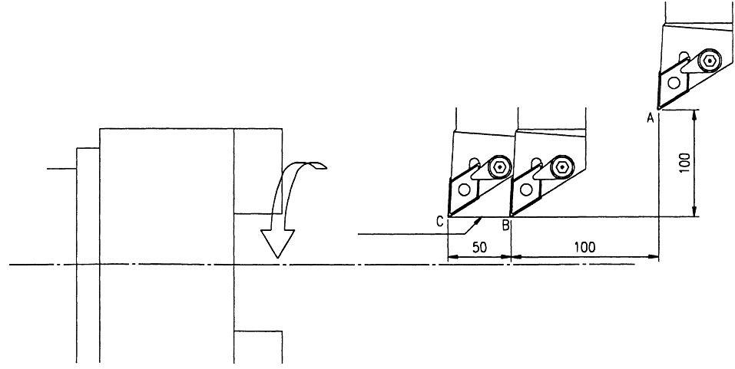
0,3мм/об.
Быстраяподача
Направление вращения
Скоростьшпинделя 1000 об/мин

Рис. Обработка простой детали

*** ДАННЫЕ ***

Скорость вращения шпинделя и номер позиции револьверной головки S1000 M03 T0500
Быстрая подача (A→B) | G00 U-200. W-100.
Рабочая подача (B→C) | G01 W-50. F0.3

1) Команда задания скорости вращения шпинделя и номера позиции револьверной головки (номера инструмента).
(1)
Установить переключатель "MODE" (режим) в положение "MDI" (ручной ввод данных).

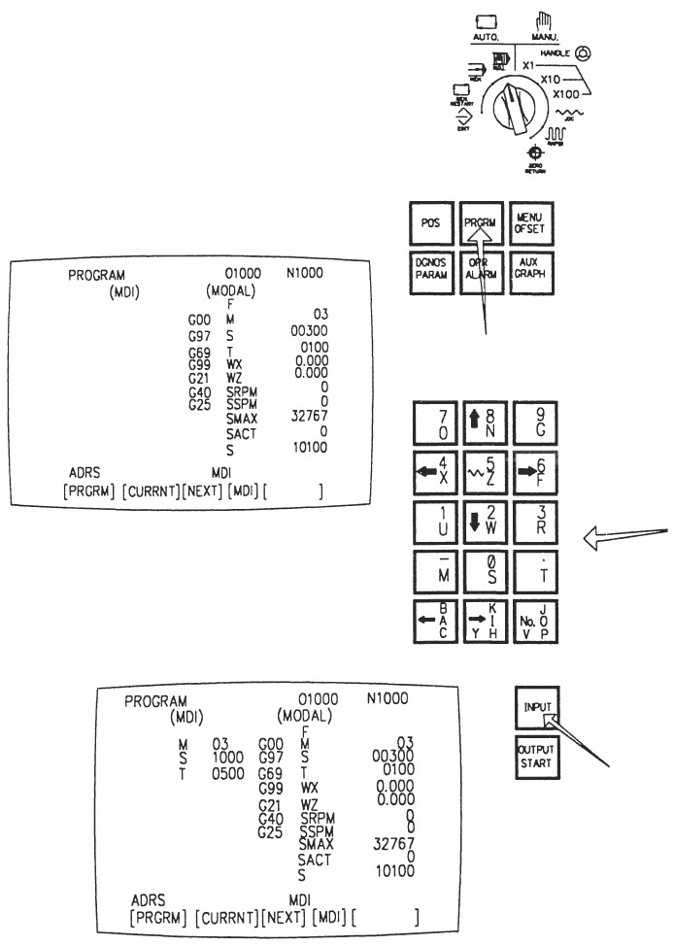
Ввод данных с помощью клавиатуры и клавиши INPUT (ввод) в следующем порядке.
S1000 INPUT
M03 INPUT
T0500 INPUT
(3)
(2)
* На дисплее отображается:
Нажать кнопку "PROGRAM" (программа)
Наследующуюстраницу.

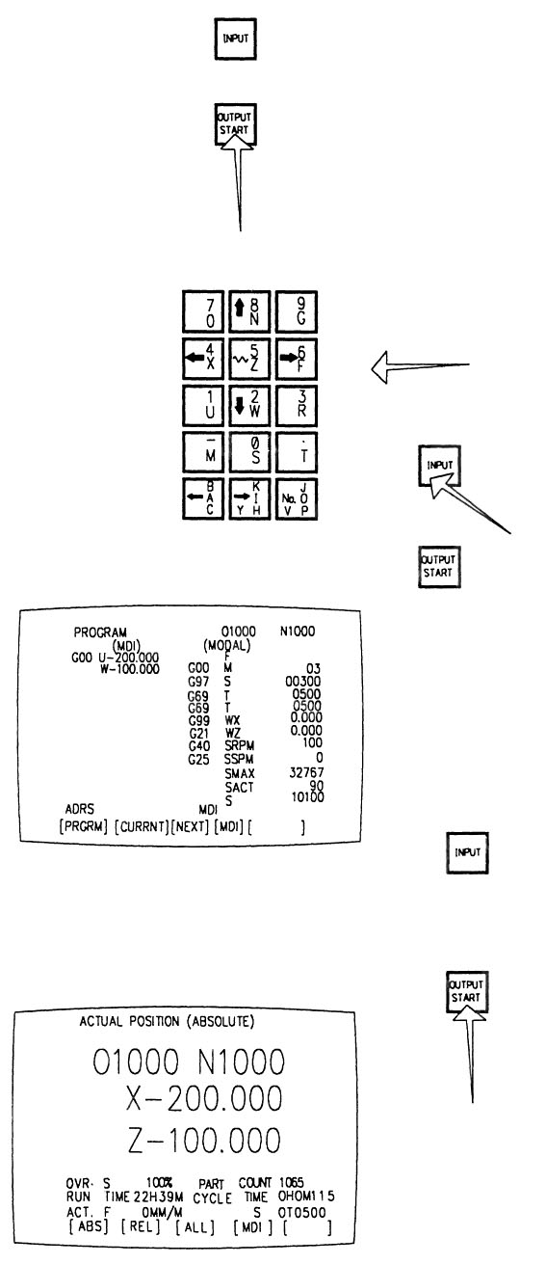
Нажатькнопку "START" (старт)
(1)

* Револьверная головка разворачавается в позицию №5.
* Шпиндель начинает вращаться со скоростью 1000 об/мин.

2) Команда быстрого перемещения от А к В.

(1)
Ввод данных с помощью клавиатуры и клавиши INPUT (ввод) в следующем порядке.
GOO INPUT
U-200. INPUT
W-100. INPUT

Подтверждение ввода данных, отображаемых на дисплее

Нажать

(2)
Нажать кнопку "START" (старт)

Суппорт начинает перемещаться от точки А к точке В по осям Х и Z.

* Убедиться в корректности координат суппорта, отображаемых на дисплее.
Нажать

3) Команда рабочей подачи от В к С.

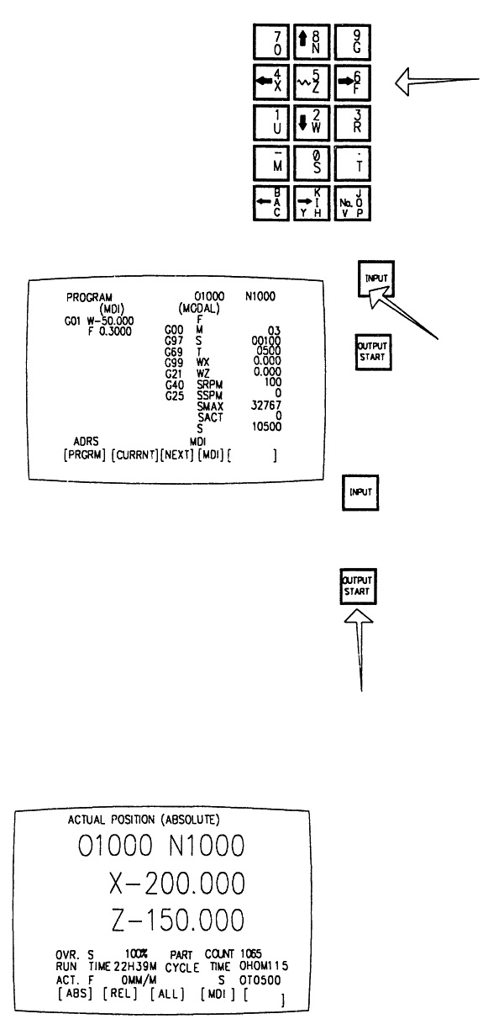

Ввод данных с помощью клавиатуры и клавиши INPUT (ввод) в следующем порядке.
G01 INPUT
W-50. INPUT
F0.3 INPUT
(1)

Нажать

(2)
Нажать кнопку "START" (старт)

Суппорт перемещается по оси Z от В к С со скоростью рабочей подачи 0,3 мм/об.
* Убедиться в корректности координат суппорта, отображаемых на дисплее.
Нажать

  - Как перемещать суппорт и салазки по осям Х и Z

По осям X и Z салазки можно перемещать несколькими способами, описанными ниже.
При перемещении салазок внимательно следите за следующими факторами.

(1) револьверная головка (или инструмент) и патрон не должны мешать друг другу. (2) револьверная головка (или инструмент) и задняя бабка не должны мешать друг другу. (3) Если суппорт и салазки расположены слишком близко к предельной позиции перемещения, переместите их в противоположном направлении.

А. Функции кнопок [JOG]
Установить переключатель "MODE" (режим) в положение "JOG" или "RAPID" (ускоренное перемещение).
(1)

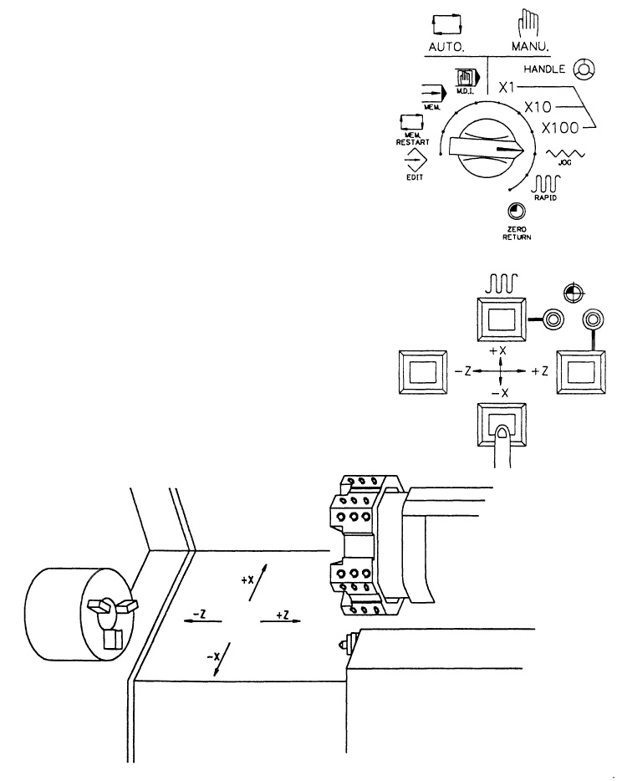

Перемещать суппорт с помощью кнопок "JOG".
(2)

- Суппорт перемещается, когда кнопка [JOG] нажата.

**** Перемещения суппорта ****

1) Перемещение суппорта в режимах [JOG] и [RAPID] заблокировано, если вручную не выполнен выход в нулевую точку.

2) После ручного выполнения выхода суппорта в нулевую точку.

* Скорость в режиме [ JOG ] — Определяется положением переключателя "FEEDRATE OVERRIDE" (изменение скорости подачи) в диапазоне 0-1260 мм/мин.

* Скорость в режиме [ RAPID ] — Определяется положением переключателя "RAPID OVERRIDE" (быстрая подача).
(Low, 25 , 100%)

по оси Х: 15 м/мин. при 100%
по оси Z: 15 м/мин. при 100%

B. Работа в режиме "HANDLE (ManualPulseGenerator)" (Маховичек (ручной генератор импульсов))

1)
Установть переключатель "MODE" (режим) в положение "HANDLE" (Маховичек).

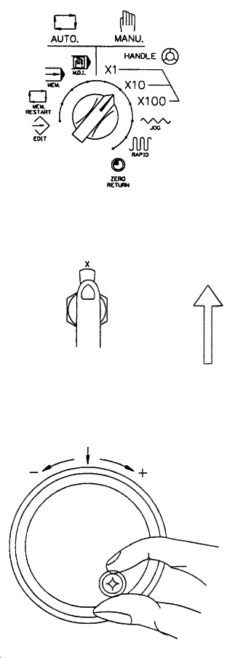

[x1] --0.001 мм/деление.
0.1 мм/об.
[x10] -- 0.01 мм/деление.
1.0 мм/об.
[x100]-- 0.1 мм/деление.
10.0 мм/об.

Тумблером выбрать ось (Х или Z).
2)

Вращать Маховичек в нужном направлении.

3)

Обычно режим [HANDLE] используется в следующих случаях
* Расточка сырых кулачков.
* Обработка деталей простой формы.
* Перемещение суппорта в требуемую позицию с требуемой точностью
* и т.д.

+

  - Как выполнить вручную выход суппорта в нулевую точку

Выполнить ручной выход суппорта в нулевую точку в следующем порядке.
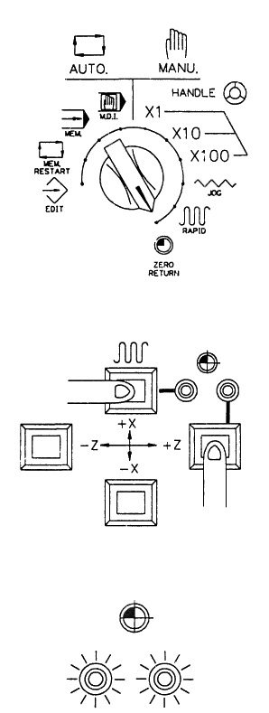
(ПРИМЕЧАНИЕ) Если суппорт расположен вблизи нулевой точки, необходимо переместить его в противоположном от нулевой точки направлении (-X, -Z).

Установить переключатель "MODE" (режим) в положение "ZERORETURN" (выход в нулевую точку).
1)

Нажать кнопку " JOG ". (+X и +Z)
2)

Если нажать одновременно кнопки +Х и +Z, суппорт перемещается по обеим осям одновременно.

3)
Суппорт находится в нулевой точке

После выполнения выхода суппорта в нулевую точку загораются зеленые индикаторы.

  - Как работать со шпинделем

В целях безопасности перед началом обработки следует провести предварительную настройку патрона (положение кулачков, проверку функции зажима и т.п).

* Как действует кнопка "SPINDLE JOG" (УСТАНОВОЧНОЕ ВРАЩЕНИЕ).

При нажатии кнопки шпиндель вращается на малой скорости против часовой стрелки (стандартная скорость вращения шпинделя JOG составляет 193 об./мин).

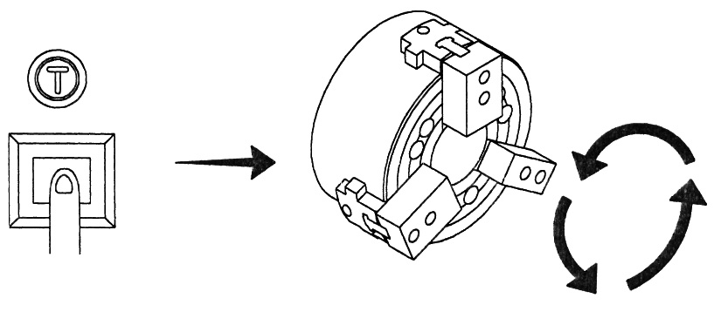

  - Как отключить электропитание

Отключать электропитание следует в следующем порядке.

Отвести суппорт по осям Х и Z от патрона и задней бабки.

1)
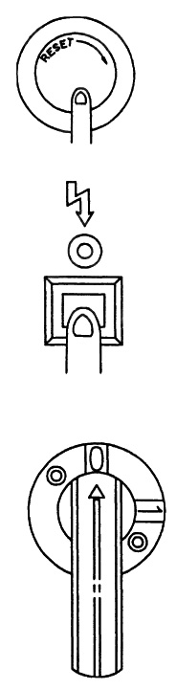

Убедиться, что следующие механизмы остановлены.
2)

* Шпиндель
* Движение суппорта
* Револьверная головка
(смена рабочего положения)
Нажать кнопку "EMERGENCY"
(аварийная остановка).

3)
Нажать на пульте управления кнопку "OFF" (откл.).
Выключить вводной выключатель электрошкафа
4)

Выключить автомат распределительного щита цеха
5)

6)
Электропитаниеотключено.

  - Способы работы в автоматическом режиме.

Перед работой в автоматическом режиме необходимо выполнить следующие операции.

Ручной возврат суппорта в нулевую точку по осям Х и Z.
1)

* Если зеленые индикаторы горят, то выполнять операцию выхода в нулевую точку не требуется.
* Если выход в нулевую точку был выполнен ранее, эта процедура также не требуется.

С помощью ножного переключателя зажмите патрон.
2)

* Если индикаторная лампа зажима патрона светится, то выполнять операцию зажима патрона не требуется.

(ПРИМЕЧАНИЕ) В дополнение к вышесказанному, для обработки детали необходимо выполнить ряд других операций. См. обработка детали – п. 8.4.

  - Команды группы G
Система G кодов (примечание 7) |  |  |  |  |  | Группа | Функция
A |  | B |  | C
G00 |  | G00 |  | G00 |  | 01 | Позиционирование (ускоренное перемещение)
G01 |  | G01 |  | G01 |  |  | Линейная интерполяция (подача)
G02 |  | G02 |  | G02 |  |  | Круговая интерполяция по часовой стрелке
G03 |  | G03 |  | G03 |  |  | Круговая интерполяция против часовой стрелки
G04 |  | G04 |  | G04 |  | 00 | Выдержка времени
G10 |  | G10 |  | G10 |  |  | Установка данных
G20 |  | G20 |  | G70 |  | 06 | Ввод данных в дюймах
G21 |  | G21 |  | G71 |  |  | Ввод данных в метрической системе
G27 |  | G27 |  | G27 |  | 00 | Проверка выхода в нулевую точку
G28 |  | G28 |  | G28 |  |  | Выход в нулевую точку
G30 |  | G30 |  | G30 |  |  | Выход во 2, 3 и 4 дополнительные нулевые точки
G32 |  | G33 |  | G33 |  | 01 | Нарезание резьбы
G36 |  | G36 |  | G36 |  | 00 | Автоматическая коррекция на инструмент по оси Х
G37 |  | G37 |  | G37 |  |  | Автоматическая коррекция на инструмент по оси Z
G40 |  | G40 |  | G40 |  | 07 | Отмена коррекции радиуса вершины резца
G41 |  | G41 |  | G41 |  |  | Коррекция радиуса вершины резца влево
G42 |  | G42 |  | G42 |  |  | Коррекция радиуса вершины резца вправо
G50 |  | G92 |  | G92 |  | 00 | Задание системы координат и макс. скорости вращения шпинделя
G65 |  | G65 |  | G65 |  |  | Вызов макроса
G70 | G70 |  | G72 |  | 00 |  | Цикл чистовой обработки
G71 | G71 |  | G73 |  |  |  | Снятие припуска при наружной обработке
G72 | G72 |  | G74 |  |  |  | Снятие припуска при поперечной обточке
G73 | G73 |  | G75 |  |  |  | Повтор прохода контура
Система G кодов (примечание 7) |  |  |  |  | Группа |  | Функция
A | B |  | C
G74 | G74 |  | G76 |  |  |  | Сверление с периодическим выводом сверла по оси Z
G75 | G75 |  | G77 |  |  |  | Прорезание канавок по оси Х
G76 | G76 |  | G78 |  |  |  | Многопроходный цикл нарезания резьбы
G90 | G77 |  | G20 |  | 01 |  | Цикл проточки внешнего/внутреннего диаметра
G92 | G78 |  | G21 |  |  |  | Цикл нарезание резьбы
G94 | G79 |  | G24 |  |  |  | Цикл обработки торцевой поверхности
G96 | G96 |  | G96 |  | 02 |  | Поддержание постоянной скорости резания
G97 | G97 |  | G97 |  |  |  | Отмена постоянной скорости резания
G98 | G94 |  | G94 |  | 05 |  | Подача в минуту
G99 | G95 |  | G95 |  |  |  | Подача на оборот

(Примечание 1) G-коды с меткой “ “ активны по умолчанию при включении питания.
G20 и G21 – сохраняются при выключении питания. Коды G00 или G01 можно выбирать заданием параметров.
(Примечание 2) Группы группы 00 не являются модальными. Они действительные только в кадре, в котором определены.
(Примечание 3) При вводе команды G, не приведенной в таблице, или не предусмотренной среди дополнительных команд системы, на дисплей будет выведено сообщение об ошибке (№ 010).
(Примечание 4) Несколько G-команд может быть задано в одном кадре. Если в одом кадре задано несколько G команд одной группы, действительной считается команда, заданная последней.
(Примечание 5) Системы G -команд групп В и С являются опциональными.

  - Команды группы М

M | Функция | M | Функция
M00 | остановка программы | M24 | отмена снятия фаски
M01 | дополнительная остановка | M27 | * Основной тормоз
M02 | останов выполнения программы | M28 | * Отмена основного тормоза
M03 | вращение шпинделя вперед | M29 | *нарезание резьбы метчиком
M04 | реверсивное вращение шпинделя | M30 | Стоп программы
M05 | остановка шпинделя | M51-58 | Не задействованы
M08 | подача СОЖ | M64 | * автоматическое закрытие двери
M09 | отключение подачи СОЖ | M65 | * автоматическое открытие двери
M10 | разжим патрона | M66 | Устройство для настройки инструментов вниз
M11 | зажим патрона | M67 | * Устройство для настройки инструментов вверх
M14 | Выдвижение пиноли | M68 | * отвод приемника обработанных деталей
M15 | Задвигание пиноли | M69 | * подвод приемника обработанных деталей
M18 | * отмена позиционирования шпинделя | M98 | Вызов подпрограммы
M19 | * позиционирование шпинделя | M99 | Возврат из подпрограммы
M23 | снятие фаски
*: Опциональная фукнция.

